Etude d’un barrage-poids
Le barrage-poids est représenté en coupe sur la figure ci-contre, la longueur suivant la direction y sera prise unitaire.  Le matériau constituant le barrage a pour masse volumique où est la densité du matériau par rapport à l’eau de masse volumique .  La composante verticale de la force exercée par le sol sur le barrage est de la forme : 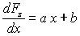 | 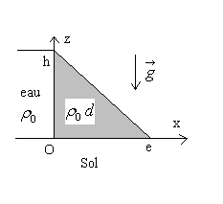
- En exprimant les conditions d’équilibre du barrage, calculer les valeurs de en fonction de
- Pourquoi convient-il que 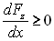 ? En déduire une condition entre
- Quelle doit être la valeur de la composante horizontale exercée par le sol sur le barrage.
Réponse 1 |
La pression atmosphérique est uniforme sur la hauteur du barrage, la pression atmosphérique n’intervient pas dans cette exercice. Seule la pression effective intervient (autrement dit, la pression atmosphérique est prise comme référence nulle).
La pression dans l’eau est donc : ⇨ 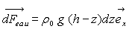
Soit 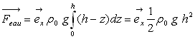
Le moment des forces de pression de l’eau en O est égale à :
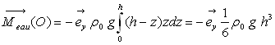
Le poids du barrage est égale à :
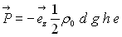
Le moment des forces de pesanteur par rapport à eau est égale à :
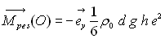(résultat simple à établir à partir de la position du centre de gravité du barrage)
Le torseur des forces extérieures est nul.
a) Résultante des forces extérieures
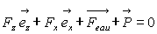
⇨ 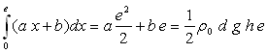⇨
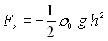(composante horizontale exercée par le sol sur le barrage)
b) Moment des forces extérieures en O
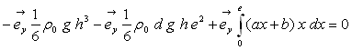
⇨ 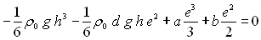⇨ 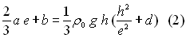
Les équations (1) et (2) permettent de calculer .
Soient 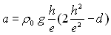et 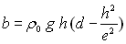
Ainsi 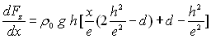
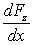ne peut être négatif sinon le barrage se soulèverait.
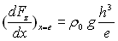est positif
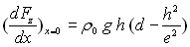est positif si 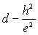est positif soit

